连江尚德中学2016届高三3月模拟检测文科综合试题
第Ⅰ卷
本卷共35个小题，每小题4分，共140分。在每小题给出的四个选项中，只有一项是
符合题目要求的。
党的十八届五中全会决定：坚持计划生育的基本国策，完善人口发展战略，全面实施一对夫妇可生育两个孩子政策，这是继十八届三中全会决定启动实施“单独二孩”政策之后的又一次人口政策调整。据此完成1～2题。
1．全面实施一对夫妇可生育两个孩子政策的主要目的是（ ）。
A. 取消计划生育基本国策 B.促进城乡之间人口数量平衡
C. 缓解人口老龄化的压力 D.拉动房地产和母婴产品消费
2．全面实施一对夫妇可生育两个孩子政策的15年时间内（ ）。
A．劳动力人口的抚养负担将得到减轻
B．青少年人口性别比(100名女性所对应的男性人口的比值)将会下降
C．人口自然增长率将会在现有基础上提高一倍
D．人口对医疗、教育等公共服务的压力会明显减轻
成昆铁路是我国上世纪70年代初建成的一条重要铁路。近年来，国家开始规划修建成昆铁路复线。图1为成昆铁路的某部分路段。据此完成3～5题。  3．影响图1中铁路布线的主要因素是（ ）  A．河流走向 B．地势起伏  C．耕地分布 D．城镇分布 | 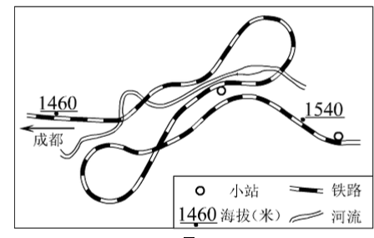
 | 图1
4．成昆铁路复线与老成昆线基本一致，但部分路段将截弯取直，其主要目的是
A．减少对自然环境的破坏 B．降低铁路建设的难度
C．提高列车运行的速度 D．促进沿线地区的发展
5．旅客可以在成昆铁路沿线见到的风景有（ ）。
A．大漠孤烟 B．小桥流水 C．大河咆哮 D．千里麦浪
表1是我国西部某城市某年1月4日至7日的天气情况（白天最高气温和夜间最低气温，单位：℃），据此回答6～7题。 表1
日期 | 1月4日 | 1月5日 | 1月6日 | 1月7日
天气 | 多云 | 雨夹雪 | 阴转多云 | 晴
气温 | 3℃；－3℃ | 2℃；－1℃ | 0℃；－7℃ | 0℃；－6℃
6．此表反映了“雪后寒”现象，“雪后寒”的主要原因是（ ）。
①“雪后”受冷气团控制 ②“雪后”太阳辐射明显减弱
③积雪的反射作用使地面吸收太阳辐射少 ④“雪后”积雪融化要放出热量
A．①② B．①③ C．②④ D．③④
7．1月7日，影响该市的天气系统可能是（ ）。
A．高压 B．低压 C．冷锋 D．暖锋
图2为20世纪不同年代洪泽湖水位—面积—容积关系曲线。读图回答8～9题。
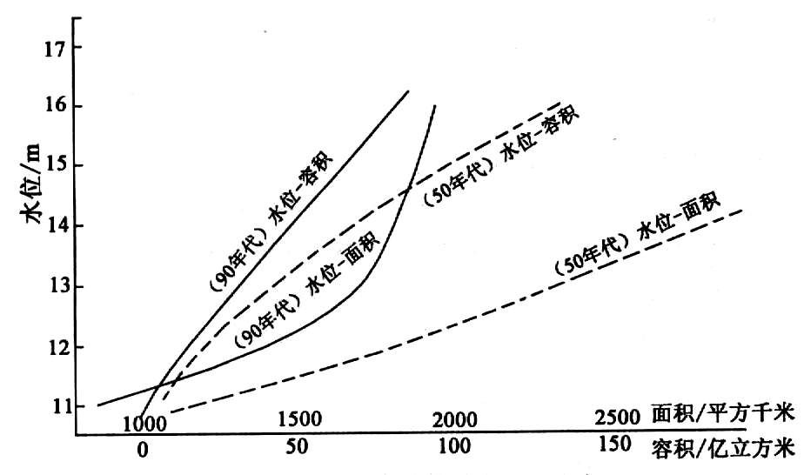
图2
8．20世纪90年代洪泽湖容积为50亿立方米时的湖泊面积约为（ ）。
A．1500平方千米 B．1800平方千米 C．2000平方千米 D．2500平方千米
9．导致图中不同年代水位—面积—容积曲线变化的主要原因是（ ）。
①围湖养殖 ②泥沙淤积 ③气候变暖 ④围湖造田 ⑤引水灌溉
A．①②③ B．①②④ C．①③④ D．①②⑤
专家研究发现，英国巨石阵是一处古人天文观测遗址，在特定日期站在阵内的人可以看到日出、日落透过巨石缝隙的光线。图3为巨石阵景观图，图4为巨石阵不同日期太阳光线示意图。读图回答10～11题。
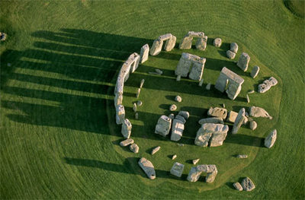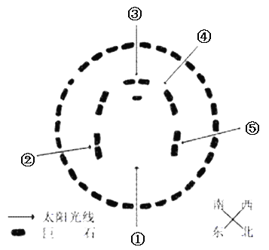
图3 图4
10．图中①、②、③、④ 所示太阳光线中，代表夏至日日出的是（ ）。
A．① B．② C．③ D．④
11．若⑤代表某日日落的太阳光线，20天后的X日看到相同方位的日落，则X日可能是（ ）。
A．6月12日 B．1月2日 C．7月12日 D．7月2日
12.数据显示，浙江省非公有制经济的比重超过80%，温州的民营经济占比高达98%。目前有185万温州人在全国各地创业，200多万农业劳动力向第二、三产业转移，340万外来人员在温州就业。从这一数据中可以看出
①非公有制经济是国家财政收入的最重要来源
②发展非公有制经济有利于提高开放型经济水平
③发展非公有制经济有利于提高地区经济实力
④发展非公有制经济是扩大就业的重要途径
A．①② B．②③ C．②④ D．③④
13.近日有网友称在哈尔滨松北区北岸渔村饭店疑似被“宰”。接到游客投诉后，区工商局对相关问题展开调查，认定这是一起严重侵害消费者权益的恶劣事件，做出吊销涉事饭店营业执照，对店主罚款50万元等处罚决定。此事件的发生及其处理体现了
①政府运用经济手段规范市场秩序 ②政府运用行政手段实施宏观调控
③市场调节有滞后性和盲目性弊端 ④市场调节具有自发性的弊端
A.①② B.③④ C. ②④ D.②③
面对经济新常态，从传统的“需求侧”因素推动经济增长，已经不足以应对经济下行压力。目前，实行 “供给侧改革”即强调在供给角度实施结构优化、增加有效供给就显得更为重要。回答14～15题。
14.加大供给侧改革力度
①必须简政放权，为企业 “松绑、减负”，激发活力
②应继续强化消费、投资与出口拉动经济的主导作用
③有利于去除落后产能，优化产业结构，适应市场需求
④可以充分发挥供给决定需求、需求影响价格的市场作用
A．①② B．①③ C．②③ D．②④
15.助推当前中国经济提质增效，既要重视传统的侧重扩大“内需”，更要重视“供给侧”。这体现
A．矛盾是事物发展的源泉和根本动力
B．主要矛盾在事物的发展不同阶段其地位和作用是不同的
C．分清矛盾的主要方面和次要方面是正确解决矛盾的关键
D．矛盾双方既对立又统一，在一定条件下可以相互转化
16. 2016年1月，李克强总理在太原主持召开钢铁煤炭行业化解过剩产能、实现脱困发展工作座谈会时指出，化解过剩产能要加大财税支持，中央设立专项资金，对地方和企业筹集的化解过剩产能资金进行补助，主要用于人员安置，支持力度与去产能规模挂钩。这里的中央专项资金
①发挥着促进经济结构优化和平稳运行的作用
②是国家财政支出的一部分，有利于资源合理配置
③作为国家行政管理支出，有利于提高人民生活水平
④有强制性和固定性特征，是促进经济发展的有力杆杠
A．①② B．①③ C．②③ D．②④
17. 2015年，全国人大常委会出台《关于改进完善专题询问工作的若干意见》，要求围绕社会普遍关注和人民群众期待的重大问题，每年安排l至2位国务院副总理或国务委员向全国人大常委会作专项工作报告，听取审议意见并回答询问。这表明全国人大常委会
①以人为本，切实维护人民合法权益 ②与时俱进，创新行政管理方式
③积极履职，加强对行政权力的监督 ④制定法律，提高行政管理效能
A．①③ B．①② C．②④ D．③④
18. 汶川、雅安等地震发生以后，藏传佛教十一世班禅慈悲为怀、身体力行，亲自主持祈福法会。他曾说：“我热爱祖国的每一块土地，佛教没有国界，活佛有祖国。”这体现
①我国宗教与社会主义社会相适应
②我国宗教以爱国为宗旨，宗教性质发生了根本转变
③我国宗教已经发展成为一支不可忽视的政治力量
④我国宗教已经成为现代化建设的积极力量
A．①③ B.①④ C.②③ D.②④
19. 中国首倡设立重点支持基础设施建设。投行创始成员国的不仅有许多亚洲国家，还有英、德、法等一些西方发达国家。这表明
①世界多极化格局正式形成 ②亚投行创始成员国有着共同的利益
③国际政治经济新秩序已经建立 ④中国是世界经济和金融保持稳定的重要力量
A.①② B．②③ C．②④ D．③④
20. 普通话的不断推广，使中国人的交流越来越方便，但也造成了地方方言的衰落。针对这一情况，国家发出了建设“中国语言保护工程”的倡议。假如让你就方言保护的必要性提出依据，你认为合理的是
①方言是人类思维和交流的工具 ②方言承载着浓郁的地方文化特色
③方言体现着中华民族的精神风貌 ④不同地区的方言体现着文化的多样性
A．①② B．①④ C．②③ D．②④
21.党的十八届五中全会重申党的十六大作出的“我国处于仍处于可以大有作为的重要战略机遇期”判断，根据新的形势，强调我们所面临的机遇，正由原来加快发展速度的机遇转变为加快转变经济发展方式、提高发展质量和效益的机遇。这体现了
①真理在超越自身中发展，具有无限性 ②随着实践发展，真理中的谬误成分被排除
③坚持主观与客观具体、历史的统一 ④正确的认识对实践起了积极的促进作用
A．①② B．①③ C．③④ D．②④
22. 如果说我们过去的发展靠的是“人口红利”、“开放红利”“资源红利”。那么，当今中国面对难得的发展机遇和复杂的矛盾问题，更需要通过改革消除制约发展的体制障碍，以优化资源配置结构，释放社会的积极性和创造力，这就是所谓“改革红利”。为此，必须
①调整经济结构，推进社会经济的系统优化
②树立革命批判精神和创新意识，推动制度创新
③突破客观规律的制约，巩固社会主义经济基础
④以极大的政治勇气，从根本上否定原有的基本制度
A．①② B．①④ C．③④ D．②③
23. 中国梦是解放和发展社会生产力的创造之梦，归根到底是依靠劳动才能实现的梦想。劳动是幸福的源泉，奋斗是梦想的路径。让崇尚劳动创造蔚然成风，让诚实劳动赢得美好生活成为社会共识。从历史唯物主义看，尊重劳动是基于
①物质财富是人类文明发展进步的源泉
②劳动是人的存在方式和社会发展的基础
③劳动贡献是衡量人的自由全面发展的根本尺度
④劳动是促进人的自由全面发展的重要手段
A. ①② B. ①③ C. ②④ D. ③④
24．在制度的规定层面上，君主被赋予无限的权力，并且随着中国历史的延续，这种“制度化”
的权力似有不断加强之势；而在制度的运行层面上，则往往由于君主事实上的“无能”而使
君主的专制权力流于“象征化”的状态。材料反映了
A．嫡长子继承制的弊端 B．中央集权制的危害
C．专制主义制度的影响 D．九品中正制的残余
25．唐代统治者在意识形态上奉行三教并行政策，决不推行文化偏执主义。南亚的佛学、历法、
医学、语言学，中亚的音乐、舞蹈，西亚的祆教、景教、摩尼教如同八面来风，从唐帝国开
启的国门一拥而入。这说明
A．佛教的政治地位有了提高 B．统一多民族国家的发展巩固
C．唐代有容乃大的文化气派 D．统治者重视艺术的多元发展
26．“真正的法律乃是一种与自然相符合的正当理性，它具有普遍的适用性并且是不变且永恒的。
罗马的法和雅典的法律并不会不同，今天的法律和明天的法律也不会不同，这是因为有的只
是一种永恒不变的法律，任何时候任何民族都必须遵守它。”这说明古代罗马法
A．影响全世界法律的制定 B．强调法律面前人人平等原则
C．立法技术较高难以超越 D．体现法律的客观性和普适性
27．陈旭麓在《近代中国社会的新陈代谢》中指出：“……在资本主义的世界性扩张过程中，非
正义的侵略者同时又往往是历史发展过程中的进步者；而正义的反侵略者则常常同时是落后
者。以贪欲为动机的侵略过程常被历史借助，从而在客观上多少成为一个进步改造落后的过
程”。作者强调的是
A．动机是评价资本主义扩张的主要因素 B．评价资本主义侵略扩张应理性客观
C．应理性和客观地评价鸦片战争的影响 D．要辩证地分析中、西方的社会差距
28．蒋介石在1923年9月访苏期间说国民党有60万党员，其中1／3是工农。而据1924年1月
中国共产党组织部调查，国民党党员数仅为7780人，1923年9月还低于此数。蒋介石的说法
A．迎合了共产国际的政治需要 B．意在为分裂国共合作做好舆论准备
C．夸大了孙中山的“三大政策” D．表明国民党选择走苏俄式革命道路
29．建国以来我国的外交地位不断提高，尤其是进入21世纪，中国国家领导人先后多次参加亚太
经济合作组织和上海合作组织等重大活动。这反映我国的外交政策是
A．谋求与各新兴民族国家的合作 B．开展联合国为中心的多边外交
C．睦邻友好促进周边局势的稳定 D．积极地开展新型区域合作模式
30．1978年11月24日晚，在安徽省凤阳县小岗村的一间破草屋里，18个衣衫破旧、面色饥黄的
农民，借助一盏煤油灯，面对一张契约，神情紧张地按下血红的指印，并人人发誓：宁愿坐
牢杀头，也要分田到户搞包干。小岗村，是中国改革的起点。这份包干契约，被认为是中国
农村改革的“第一枪”。小岗村的做法
A．违背了社会主义原则 B．满足了农民的土地需求
C．否定了人民公社体制 D．拉开了改革开放的序幕
31．罗马帝国统治前期，出现了许多伟大的法学家。法学家的学术活动、教学活动以及提供咨询
的活动都是自由的，法学家的著作充满了独立和批判精神，富有创造性。这一现象出现的主
要原因是：
A．万民法需要权威人士的解读 B．统治者的高度重视和社会的需要
C．帝国境内自由民人数的增多 D．帝国疆域不断扩大和事务的繁多
32．17世纪以来，英国社会资本出现了转移，乡绅、市民等中间阶层逐渐兴起，贵族渐渐衰落，
自由农有的转向工资劳动者阶层，甚至穷人也出现了分化。这种状况突出反映了当时英国
A．价格革命影响深刻 B．社会结构发生变化
C．政府推行重商政策 D．资本原始积累加快
33.19世纪末，德国、日本、意大利等国快速崛起，赶超或接近英国、美国等老牌工业国家。这
主要由于德意日等国
A．完善的代议制民主的优越性 B．摒弃自由主义模式的局限性
C．国家主导经济发展的特殊性 D．后发国家经验汲取的普遍性
34．下表是美国某时期的经济指标表。结合所学知识推测，表中括号处的指标应是
（单位：10亿美元）
年份 | 国民总产值 | 消费品价格 1957—1959=100 | （ ）%
1933年 | 55．6 | 45．1 | 24．9
1935年 | 72．2 | 47．8 | 20．1
1937年 | 90．4 | 50．0 | 14．3
1939年 | 90．5 | 48．4 | 17．2
1941年 | 124．5 | 51．3 | 9．9
A．经济增长率 B．关税税率 C．黄金出口数 D．失业率
35．某同学在历史小论文中引用了如下材料：“1961年，苏联人发射东方1号宇宙飞船进入太空，加加林成为第一个进入太空的人。美国政府十分震惊，马上着手制订雄心勃勃的太空计划。1967年，美国人发射阿波罗10号宇宙飞船，阿姆斯特朗成为第一个登上月球的人。”这篇历史小论文的题目最有可能是
A．《论科学技术是第一生产力》 B．《论科技与冷战的关系》
C．《论科技造福人类》 D．《论科技与战争的关系》
第Ⅱ卷
本卷包括必考题和选考题两部分.第36题-第41题为必考题，每个试题考生都必须做答。第42题---第48题为选考题，考生根据需求做答。
36.（22分）阅读材料，回答问题。

材料一 橙是一种柑果，喜温，不耐寒，生长土壤PH值在5.5-7.0之间为好。
材料二 褚橙是云南特产冰糖脐橙云冠橙的别称，产自云南哀牢山东侧干热河谷气候地区，其味较普通橙子甘甜可口，由昔日烟王红塔集团原董事长褚时健75岁高龄种植，通过改良品种、修小水坝把哀牢山山泉水引到果园灌溉等措施，十年后将褚橙推广上市成功而得名，也叫励志橙，2012年开始热销于电商网络。
图5为褚橙产地嘎洒镇位置示意图。
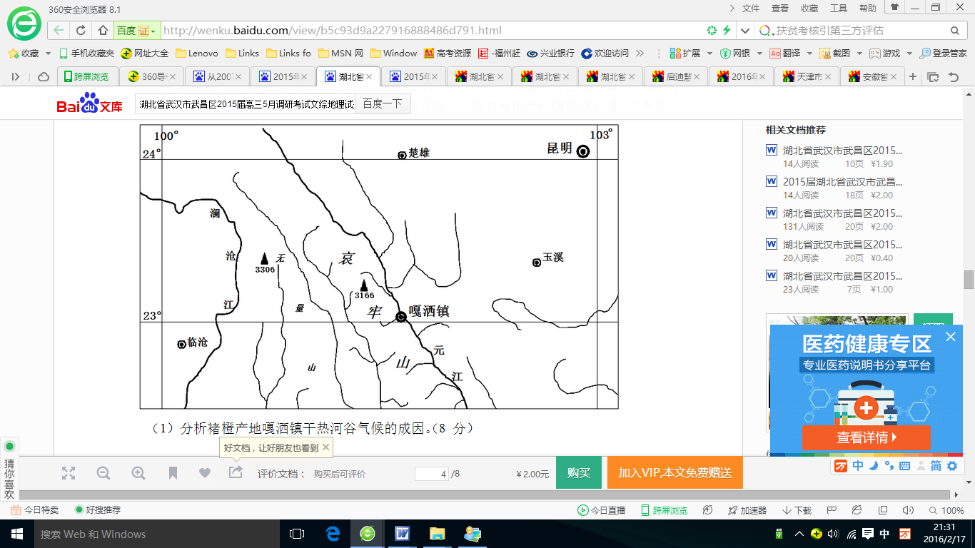
图5
- 分析褚橙产地嘎洒镇干热河谷气候的成因。（8 分）

（2）结合当地自然环境特点，分析褚橙较普通橙子甘甜可口的原因。（8分）

（3）有人说褚橙产地偏、价格高，市场竞争力差，试为褚橙的可持续发展提出对策。（6分）

37.（24分）阅读图文资料，完成下列要求。  坦噶尼喀湖位于中东部非洲，是一个非常古老的湖泊。该湖平均深度600m，唯一出口卢库加河呈淤塞甚至干涸的状态。该湖鱼类资源丰富，有数百种鱼为当地特有物种，尤其以品种众多、形态和行为多样的、有很高观赏价值的慈鲷鱼 | 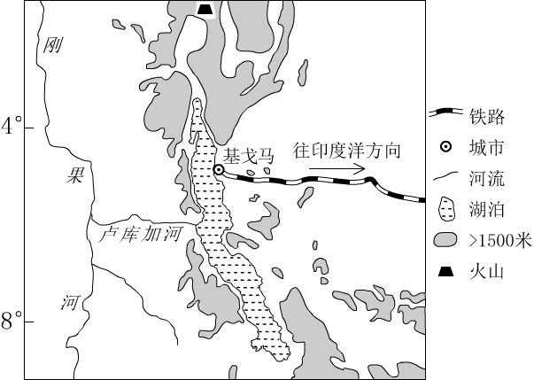
 | 图6
闻名于世。湖区周边国家经济落后。
（1）分析坦噶尼喀湖鱼类资源丰富、特有物种多的形成原因。（6分）

（2）坦噶尼喀湖的慈鲷都生活在湖底。只有沿湖岸线的狭窄区域才有分布，请分析其原因。（6分）

（3）推测分析坦噶尼喀湖的渔业产品向海外出口的交通条件。（6分）

（4）有人认为，从经济和生态两个方面来看，湖区周边国家可以大量出口慈鲷到海外观赏鱼市场。你是否赞成这种看法并说明理由。（6分）

38. （26分）阅读材料，回答问题
2013年11月，习近平总书记在湖南湘西考察时，代表党中央首次提出了“精准扶贫”理念，强调扶贫要实事求是，因地制宜。要精准扶贫，切忌喊口号，也不要定好高骛远的目标。随之，中共中央办公厅印发《关于创新机制扎实推进农村扶贫开发工作的意见的通知》，国务院机构出台《关于印发<建立精准扶贫工作机制实施方案>的通知》《关于印发<扶贫开发建档立卡工作方案>的通知》，对精准扶贫工作模式的顶层设计、总体布局和工作机制等方面都做了详尽规制，推动了中央精准扶贫思想的全面开展。
后来，习近平在各地调研时又多次提及精准扶贫这一理念，并于2015年6月在贵州提出，扶贫工作要做到“切实落实领导责任、切实做到精准扶贫、切实强化社会合力、切实加强基层组织”，并将精准扶贫思想概括为“扶贫对象精准、项目安排精准、资金使用精准、措施到户精准、因村派人精准、脱贫成效精准”。
精准扶贫思想是中国共产党和政府今后一个时期对于贫困治理工作的指导性思想，将对中国扶贫成败起到决定性作用。
（1）结合材料和政治生活知识，说明我国政府应如何实施精准扶贫？（12分）

- 运用所学经济生活知识，说明推动精准扶贫的重要意义。（14）

39．（26分）阅读材料，完成下列要求。
材料一 为纪念中国人民抗日战争胜利70周年，2015年9月3日，北京天安门广场举行盛大阅兵式活动。同日，抚顺平顶山惨案纪念馆举行公祭活动、上海苏州河北岸四行仓库全面改造、纪念抗战胜利宣讲团走进南京……各地纷纷弘扬爱国传统，举办各种活动，
材料二 2015年8月14日，日本首相安倍晋三发表战后70周年谈话，对“殖民统治”“侵略”“反省”“道歉”这些关键词遮遮掩掩，粉饰侵略罪责，根本就不提对战争罪行谢罪之事。战后70年来，日本政府在对待战争的罪行上始终是避重就轻、避实就虚，往往一味强调日本受到的伤害，俨然以二战的受害者自居，却对被侵略国家人民遭受的创伤轻描淡写，混淆战争性质。还通过大肆篡改历史教科书，企图制造虚假历史记忆，将历史罪行轻描淡写，招致亚洲人民的强烈抗议。

（1）请运用中华民族精神的知识，结合材料一说明我国举办纪念抗战胜利70周年纪念活动的意义。（10分）
（2）运用唯物辩证法的实质与核心的知识，结合材料二谈谈日本政府应以怎样的态度对待历史。 (12分）
（3）站在中日两国人民的角度，为推动两国的长期友好发展提两条建议。（4分）

40．（25分）阅读材料，完成下列要求。
材料一 1900年，一些有识之士看到洋人在华经商已达到“肆无忌惮”的地步，公开大声疾呼“中国商业之不振，大率由于商学不讲，商律不谙，商会不单”，强烈呼吁“广商学以植其材，联商会以通其气，定专律以维商事，兴农工以浚商源，效法西欧，振起商战”，其中“尤以创设商会为入手要端”。1901年，中国先后成立了上海商业会议公所、天津商务公所、杭州商会。1903年，清政府成立了商部，为振兴商务上书朝廷“劝办商会”，并制定和发布了《商会简明章程》，其中规定各地商业公所及商务公会一律统称商会。商部倡导推行商会的目的之一就是为了使“振兴工商”的规划有一个强有力的支持者和执行者。很快，上海商业会议公所改名为上海商务总会。1904年，天津商务总会成立。从1903年到1906年间，全国范围内共成立商务总会30处，商务分会147处。1905年的抵制美货运动，是由上海商会发起的，并通电21处商会开展抵制美货运动。1914年，上海成立了中国历史上第一个全国性的商会机构一中华全国商业联合会。
材料二 近代英美等国家将商会定性为民间的社团组织。其产生、发展是一个源远流长的历史过程，是伴随着欧美资本主义经济的发展而逐步成长起来的。商会是由企业以及参与工商业和服务业的人士等资源组成的组织。被近代英美国家视为市场的润滑剂、协调器和保险阀。它起着维持公平竞争的市场秩序，降低经营者之间的交易费用，保护市场主体的合法权益，改进对市场的决策和管理，制定行业规范的作用。
——摘编自朱英《商会与近代中国》等
（1）根据材料一并结合所学知识，概括近代中国商会形成的原因及其发展趋势。（12分）

（2）根据材料二并结合所学知识，比较近代中国商会与近代英美商会的主要区别，并谈谈你从中得到的启示。（13分）

41．（12分）阅读材料，完成下列要求。20世纪30年代中国学术界发生了一场争论。
材料一 个人主义的资本主义早已过去，本世纪各国的资本主义，都是“受节制的资本主义”。所谓节制的资本主义，即一切经济事业，受政府的节制或限制，甚或由政府自办，这与亚当·斯密之自由放任政策完全相反。中国今日之现代化，宜急起直追，努力进行，决非私人资本所能办到。何况民穷财尽，私人资本寥寥无几呢？……我们若采个人主义的方式，我们必受个人主义的资本主义之一切恶果；我们又何苦重走别人已经走错过的道路呢？……受节制的资本主义……换句话说，即是统制经济。
——摘编自张素民《中国现代化之前提与方式》
材料二 我国今日……财富之增加，非实行个人主义，殆无由迭其目的也。……获得为人类本性，现代化之障碍，既已除去，人民必乐于经营企业，获利愈多，则人民皆自动的投资，不患资本之无着。如果实行……（统制经济）则人民之获利之希望小，甚而竞致灭绝，则资本之本源，更形缺少，所谓新生产方法新企业等，皆将成为泡影，国人将永远陷于穷困而莫能自拔矣。或曰，在欧美各国因生产过剩而生恐慌，中国私人资本主义发达后，货物将缺乏市场，奈何？……生产发达后，购买力提高，以我国人口之众，地域之大，岂尚不能容纳各种货物乎！
——唐庆增《中国生产之现代化应采个人主义》
运用材料并结合时代背景，论证你所认同的中国现代化发展模式。（12分）（要求：观点明确、具体；史论结合，理由充分）

请考生在第42、43、44三道题地理题中任选一题做答，如果多做，则按所做的第一题计分。做答时用2B铅笔子在答题卡上把所选题目的题号涂黑。
42．(10分）【旅游地理】  阅读图文资料，完成下列要求。  雾凇是雾气和水汽遇冷凝结在枝叶上的冰晶。雾凇岛是松花江上的一座小岛，因雾凇（如图7）多且美丽而得名。该景区冬季里几乎天天有树挂，有时一连几天也不掉落。 | 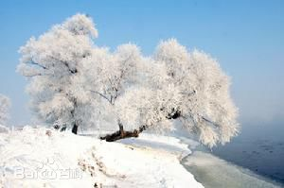  图7
分析雾凇岛冬季易形成雾凇的原因，并列举冬季前往雾凇岛旅游应准备的装备。（10分）

43．(10分）【自然灾害与防治】
图8为东北地区水稻冷害经济脆弱度等级分布图，水稻冷害经济脆弱度表示水稻生产经济收益对低温反应引发当地农业经济波动的脆弱程度。冷害的频率高、水稻冷害总损失大且水稻种植面积比例大的地方,水稻经济脆弱度高。等级越低，水稻冷害经济脆弱度越高，即Ⅰ级代表水稻冷害经济脆弱度最高， Ⅳ代表水稻冷害经济脆弱度最低。  描述图中水稻冷害经济脆弱度空间总体分布特点，并提出降低东北地区水稻冷害经济脆弱度的主要措施。 | 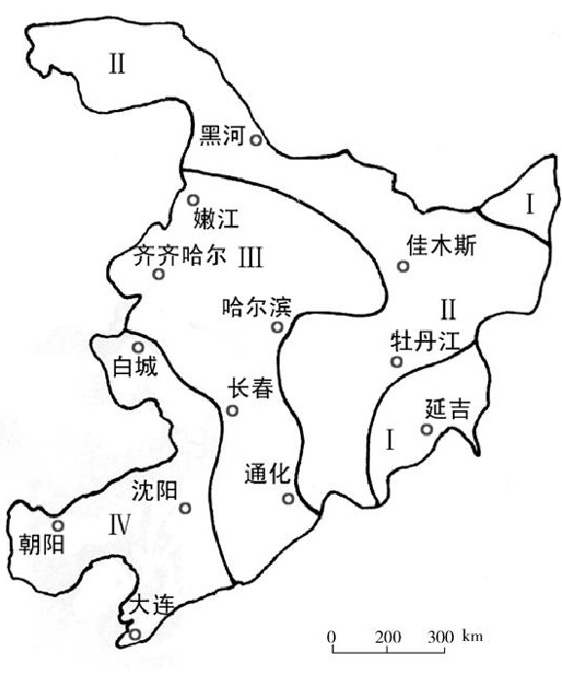  图8
44．(10分）【环境保护】  柳州市是广西山水景观独特的历史文化名城，喀斯特石山在市区随处可见，形成“千峰环野立”的独特景观。20世纪70年代以来，20多座喀斯特石山被采石场过度开采，成为道道“城市伤疤”。如今，柳州市痛下决心进行绿化恢复。图17示意柳州市银仔山裸露山体。 | 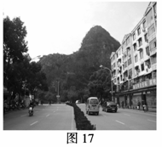
说明喀斯特石山被过度开采的危害，简述进行绿化恢复的治理步骤。

请考生在第45、46、47、48四道题历史题中任选一题做答，如果多做，则按所做的第一题计分。做答时用2B铅笔子在答题卡上把所选题目的题号涂黑。
45．（15分）历史上重大改革回眸
材料 清代从康熙朝开始，沿用中原各王朝立嫡长子的做法确定皇位继承人。康熙十四年（1675年）下诏册立嫡长子胤扔为皇太子。康熙帝多子，在位时间又长，过早地公开册立太子，造成了康熙帝和太子、太子和诸皇子的矛盾和纷争。1723年，雍正帝于乾清宫西暖阁召见王公大臣时宣布：“今朕诸子尚幼，建储一事，必须详加审慎，此事虽不可举行，然不得不预为之计。今朕特将此事，亲写密封，藏于匣内，置之乾清官正中，世祖章皇帝御书‘正大光明’匾额之后，乃宫中最高之处，以备不虞，诸王大臣咸宜知之。”雍正帝命诸王大臣共议这种做法，诸王大臣均无异议。雍正帝遂命诸臣退下，只留总理事务王大臣当面将密封的锦匣收藏于“正大光明”匾后。后来，雍正帝又另书密封一匣，“常以随身”。
——摘编自戴逸《简明清史》
（1）根据材料并结合所学知识，概括雍正帝推行密建皇储制的历史背景。（6分）

（2）根据材料并结合所学知识，指出雍正帝推行密建皇储制的影响。（9分）

46．（15分）近代民主思想与实践
材料一 《西方文明对中国的冲击及中国文明的嬗变》一文中说：“如果我们将中国传统文化比喻成一棵大树，洋务运动只不过剪断了一些枝叶，辛亥革命则相当于将这棵大树砍断了。但是树断了，树墩还在，一般的树只要树墩还在，还是可以萌发的”。
材料二 陈独秀在《旧思想与国体问题》一文中指出：“要帝制不再发生，民主共和可以安稳……非先将国民脑子里所有反对共和的旧思想，一一洗刷干净不可”。
（1）“大树砍断”的表现是什么？1912—1919年间，资产阶级革命派是如何继续与“树墩”上的“萌发”作斗争的？（9分）

（2）指出陈独秀等为了将“国民脑子里所有反对共和的旧思想”洗刷干净所进行的斗争。（6分）

47．（15分）二十世纪战争与和平（略）
48.（15分）中外历史人物评说
材料一 太祖（曹操）运筹演谋，鞭挞宇内，揽中、商之法术，该韩、白之奇策，官方授材，各国其器，矫情任算，不念旧恶，终能总防皇机，克洪业者，惟其明略最优也。抑可谓非常之人，超世之杰矣。
——（西晋）陈寿：《三国志》
材料二 当时只有蜀先主可与有为耳。曹操自是贼，既不可从，孙权又是两间底人，只有先主名分正，故（诸葛亮）只得从之。
——（南宋）朱熹：《朱子语类》
材料三 公平地说来，曹操对于当时的人民是有贡献的，不仅有而且大，对于民族的发展和文化的发展是有贡献的，不仅有而且大。在我看来，曹操在这些方面的贡献，比起他同时代的人物来是最大的。例如诸葛亮是应该肯定的人物，但他所凭措的西蜀，在当时没有遭到多大的破坏，而他所成就的规模比起曹操来要小得多。然而诸葛亮却被后人神化，而曹操被后人魔鬼化了。这是不公平的。
——《郭沫若全集》
（1）根据材料一、二，概括指出陈寿、朱熹对曹操的不同态度及其原因。（10分）

（2）根据材料三，概括指出郭沫若评价曹操的标准、指导思想和方法。（6分）

地理参考答案
1.C 2.B 3.B 4.C 5.C 6.B 7.A 8.B 9.B 10.A 11.D
36．（22 分）
（1）纬度较低，太阳高度角大；该地夏季以西南风为主，地处哀牢山的背风坡，焚风效应强，降水少，气温高；冬季离冷空气源地较远，且北面有山体阻挡冷空气进入；地形封闭，河谷地形不易散热。（四点8分）
（2）干热河谷气候，晴天多，光热丰富，（2分）昼夜温差大，利于糖分的积累；（2分）受高大山地阻挡，冬半年不易受冷空气的影响，少冻害。（2分）来自哀牢山的山泉水灌溉，水质优良（2分）。
（3）加强褚橙基地建设，改进生产组织，实行农业标准化生产；加强褚橙口感和冷藏保鲜技术研究，进一步提高褚橙质量；挖掘 “励志橙”概念，打造褚橙特色高端品牌；开展褚橙深加工，延长褚橙产业链，提高附加值；拓展电商网络营销渠道，优化褚橙产业信息化水平。（任答三点6分）
37.(24分)
（1）湖泊面积广阔，为鱼类提供了广阔的生存空间（3分）；湖泊相对封闭且非常古老,湖中众多鱼类经漫长时间的进化，形成当地特有的物种(3分）。
（2）(该湖为板块张裂而成）湖岸地形陡峭(2分）；只有沿湖岸线的狭窄水域较浅，从而湖底有阳光和氧气，慈鲷能够生存(2分）。（离湖岸线远的区域水深；湖底没有阳光和氧气。）湖岸附近饵料多(2分）。
（3）湖泊面积广且狭长，湖区水运便利（2分）。周边地区多（髙原和）山地，（经济落后)公路和铁路设施落后，陆运条件差(2分）。基戈马至印度洋沿岸的铁路是湖区渔业产品向海外出口的重要通道(2分）。
(4)赞成。慈鲷（作为观赏鱼的）价格髙，国际市场需求量较大，可以出口创汇（3 分）。湖泊大，慈鲷（和其它鱼类）数量多，大量出口慈鲷对生态环境影响小（3分）。
42．（10分）【旅游地理】因有江水环抱，该岛空气湿度大；冬季强烈冷空气南下，气温急剧下降，水汽凝结在树枝上，形成雾凇景观。（4分）
（冬季吉林气温低）应准备保暖的羽绒服；（考虑地滑和防止向鞋里灌雪）应准备高腰防滑的雪地鞋；（雪地对太阳辐射反射作用强烈）应准备墨镜。（6分）
43．（10分）【自然灾害与防治】
分布特点：东北地区水稻冷害经济脆弱度从西南向东北递增。（3分）
主要措施：一是调整种植结构,高脆弱区内适当减少水稻种植面积,改种耐寒的作物;（3分）二是合理进行水稻品种布局，高脆弱区扩大水稻早熟品种比例;（在高脆弱区推广水稻耐寒品种）三是加强生产管理（薄膜育秧或冷害来时熏烟等）,提高水稻生产的抗低温能力;四是加强低温冷害天气预测研究。（后面三点每点两分，任答两点得4分）
44．（10分）【环境保护】
生态环境破坏严重，难以恢复；山体高峻陡峭，形成危岩，极易引发崩塌、滑坡等地质灾害；位于市区，危岩严重威胁附近居民安全（6分）。
绿化恢复分为两个步骤：先清理危岩，稳定山体，消除安全隐患；再植树种草恢复绿化。（4分）

政治参考答案
12---17 DCBDAA 18---23 BCDBAC
38. （26分）
（1）①以党中央精准扶贫思想为指导，结合地方实际,积极开展扶贫工作；(4分) ②坚持对人民负责原则，树立求真务实的工作作风，扎实开展扶贫工作；(4分) ③认真履行（政治、经济、文化和社会建设）职能，科学、民主、依法决策，全面开展扶贫攻坚工作。(4分)
（2）①有利于贫困人口增加收入，提高生活水平；(4分)②有利于缩小社会收入差距，提高社会总体消费水平，促进经济发展； (4分) ③有利于推动城乡一体化发展，促进经济协调发展；(3分) ④有利于实现共同富裕，全面建成小康社会。(3分)
39．（26分）
（1）①中华民族精神始终是维系中华各族人民共同生活的精神纽带，支撑中华民族生存、发展的精神支柱。中国人民在抗日战争中所体现出的抗战精神是中华民族精神的突出表现。（5分）②举办抗战胜利纪念活动有利于弘扬民族精神，凝聚民族力量，增强民族自尊心、自信心和自豪感，激励和动员全国各族人民为实现中华民族的伟大复兴而努力奋斗。（5分）
（评分说明：若考生回答：“ 为了激发人民的爱国热情”、“让人民不忘国耻”、“激励和动员全国各族人民”、“增强民族自尊心”等观点可酌情给分，但本问总分不得超过10分）
（2）①矛盾具有普遍性，要承认、分析、解决矛盾；日本政府要明确承认侵略，诚恳谢罪。(4分)②事物的性质主要由矛盾的主要方面决定的；要认清日本对外侵略是战争的主要方面，不能混淆战争的性质。③（4分）矛盾具有特殊性，要具体问题具体分析；要正视和深刻反省侵略史，在历史教科书还原二战侵略史的真实面目；(4分)
（3）①以史为鉴，面向未来，推动中日关系友好发展；②加强两国经济合作、文化交流，促进中日政治关系正常发展。(4分；每条2分)

历史参考答案
24---29 ACD BAD 30—35 CBB CDB
40．（1）原因：民族危机严重；西方商会的影响；清政府新政的倡导；有识之士的推动；民族资本主义得到发展；商战思想与实业救国思想的传播。（每点1分共6分）
趋势：由自发到有组织；由沿海城市到全国范围；由地方商会到全国商业联合会。（每点2分共6分）
（2）主要区别：近代中国商会产生较晚而近代欧美商会产生较早（2分）；近代中国商会带有一定的救亡色彩而近代欧美商会主要是为资本主义经济发展服务（4分）；近代中国商会受政府影响深刻（或政府发挥着重要作用）而近代欧美商会属于民间自发组织（4分）。
41．参考答案一：
（1）认同采用（实行）统制经济（或受节制的资本主义，或计划经济）。（2分）（如只答“赞同张素民的发展模式或材料一中的第一种模式”，不给分）
（2）时代背景：①1929-1933年资本主义经济危机，自由放任经济遭遇重挫。②美国罗斯福新政，以缓解危机、恢复经济（或德、日走上法西斯专政道路，以缓解危机、恢复经济。）③苏联实行高度集中的经济体制并完成“一五”计划，国力大增。④中国面临严重的民族危机，对日战争日益迫近（或民族工业虽然总体尚弱，但发展较快）。（任意答出其中三点即可得6分）
（3）理由：①中国追赶西方现代化的任务急切且艰巨。②本国私人资本力量薄弱。③避免西方个人主义的资本主义发展模式（或个人主义的资本主义已经过时）的弊端。（任意答出其中两点可得4分）
参考答案二：
（1）认同采用（实行）个人主义的资本主义（或自由放任的资本主义）。（2分）（如只答“赞同唐庆增的发展模式或材料二中的第二种模式”，不给分）
（2）时代背景：①1929-1933年资本主义经济危机，自由放任经济遭遇重挫。②美国罗斯福新政，以缓解危机、恢复经济（或德、日走上法西斯专政道路，以缓解危机、恢复经济。）③苏联实行高度集中的经济体制并完成“一五”计划，国力大增。④中国面临严重的民族危机，对日战争日益迫近（或民族工业虽然总体尚弱，但发展较快）。（任意答出其中三点即可得6分）
（3）理由：①“获得”（或追求利益）是人类的本性。②人民获利多，才能提高生产积极性（或实行统制经济会削弱人民发展经济的积极性）。③中国市场广阔可以避免生产过剩的弊端。（任意答出其中两点可得4分）
参考答案三：
（1）认同将统制经济（或受节制的资本主义）和个人主义的资本主义（或自由放任的资本主义）相结合。（2分）
时代背景和理由:结合参考答案一、二的时代背景和理由（10分）
45．（15分）（1）明清时期君主专制不断强化；康熙帝公开立储的教训；雍正帝改革创新精神等。（每点2分，共6分）
（2）避免了诸子争储，有利于缓和统治阶级内部矛盾，维系社会稳定；保证了皇权交接的有序进行，完善了皇帝制度，加强了君主专制；在一定程度上冲击了嫡长子继承制；政治的封闭性进一步加强（任答3点给9分）
46．（15分）解析：本题考查获取和解读信息、描述和阐释事物的能力，解题时第一问以材料为依托，关键是把握答题方式是概括指出，注意史论结合；第二问除依据材料外，还考查调动和运用知识的能力。
（1）表现：推翻了两千多年君主专制制度；（2分）建立了中华民国（或资产阶级共和国）；（2分）颁布了《临时约法》。（2分）斗争：改组同盟会为国民党；（1分）发动护国运动反对袁世凯称帝；（1分）反对张勋复辟帝制等。（1分）（如果学生回答的是二次革命、护法运动或第二次护法运动等，每点给1分，但总分不得超过3分）
（2）斗争：陈独秀等高举“民主”、“科学”两面旗帜；（3分）批判旧文化、旧道德，提倡新文化、新道德（或掀起了新文化运动）。（3分）
48．（15分）解析：本题考查获取和解读信息、描述和阐释事物的能力，答案来源于材料，注意答题项和答题方式即可，运用历史的、辩证的观点和方法分析历史问题。
（1）态度：陈寿：尊曹；朱熹：贬曹。（2分）
原因：陈寿：西晋尊曹魏为正统；曹操确有历史功绩。（4分）
朱熹：曹操窃国，名分不正；有违“三纲五常”。 （4分）
（2）标准：对人民、民族和文化发展的历史贡献。（2分）
指导思想：历史唯物主义（唯物史观）。（1分）
方法：比较的方法；辩证分析的方法。（2分）

